KARTA PRODUKTU
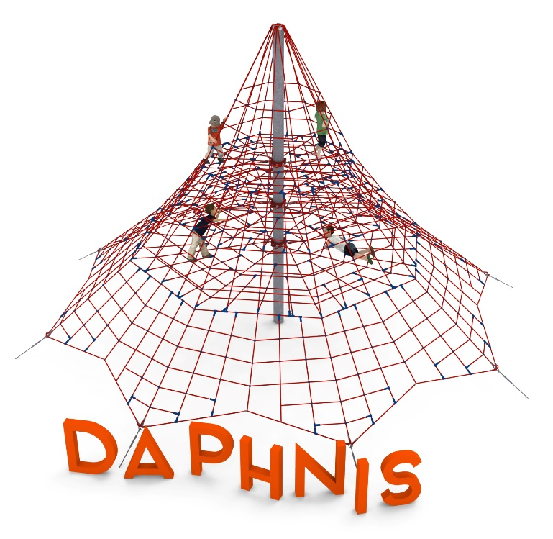
PIRAMIDA LINOWA DAPHNIS nr kat.: 218

Wymiary urządzenia:
Długość: 11,3 m
Szerokość: 11,3 m
Wysokość: 6,5 m
Przestrzeń minimalna: okrąg o średnicy 14,4 m
Grupa wiekowa: od 5 do 14 lat
Wysokość swobodnego upadku: 2,0 m
Głębokość posadowienia: 1,0 m

Wytyczne dotyczące materiałów i technologii wykonania urządzenia.
Głównym elementem konstrukcyjnym jest 6,5 metrowy słup stalowy o średnicy 219,1 mm, który jest zabezpieczony przed korozją poprzez cynkowanie ogniowe. Konstrukcję linową tworzy osiem lin głównych zakotwionych w gruncie za pomocą stóp żelbetowych. Korektę naciągu umożliwiają ocynkowane ogniowo śruby rzymskie. Pomiędzy sąsiadującymi linami nośnymi rozpiętych jest osiem ścian linowych. Dodatkową atrakcją są linowe płaszczyzny poziome na wysokości 2,0, 2,9 oraz 3,8 m. Sieć wykonana jest z liny poliamidowej, plecionej, klejonej wzmocnionej strunami stalowymi ocynkowanymi galwanicznie. Średnica liny wynosi 18 mm. Elementy łączące liny ze sobą wykonane są z tworzywa sztucznego i aluminium. Elementy łączące liny ze słupem wykonane są ze stali nierdzewnej i staliwa pomalowanego chlorokauczukiem.

Opcjonalne malowanie.
Konstrukcja urządzenia na życzenie klienta może zostać pomalowana metodą proszkową lub natryskową „na mokro” wg palety RAL.

Obszar upadku urządzenia powinien zostać wykonany na nawierzchni zgodnie z normą PN EN 1176- 1:2017. Do wykonania montażu niezbędna jest możliwość dojazdu ciężkiego sprzętu budowlanego.

W trosce o bezpieczeństwo dzieci oraz jakość urządzeń wymaga się, aby urządzenia posiadały certyfikat na zgodność z normami PN EN 1176-1:2017, PN EN 1176-11:2014-11, wydane w systemie akredytowanym przez Państwowe Centrum Akredytacji lub krajowej jednostki akredytującej pozostałych Państw członkowskich, zgodnie z Rozporządzeniem Parlamentu Europejskiego i Rady Unii Europejskiej (WE) nr 765/2008”.

